**高二年级历史第5课时《春秋战国时期的经济A》课后作业**

1.据《国语·晋语》记载，春秋末年，晋国贵族范氏、中行氏的子孙因国内政治斗争失败避难到齐国后，从事农耕，牛也从“宗庙之牺(祭祀用的牺牲品)”变为“畎亩(田地)之勤”。这表明了

A.春秋时出现了牛耕技术 B.农耕经济取代游牧经济

C.宗法和宗庙已不受重视 D.铁器和牛耕已得到普及

2.春秋时期，很多诸侯国都进行了赋税制度改革。楚国下令“书土田”“量人修赋”，即进行土地登记，人民按照土地收成多少缴纳赋税。郑国“作丘赋”，以“丘”为单位征收兵赋。这些改革的主要目的是

A.实行重农抑商 B.增加财政收入

C.抑制土地兼并 D.打击豪强势力

3.先秦时期，中国经历了从刀耕火种的原始农业向精耕细作的个体农业的转变。推动这个转变的因素有

①铁器牛耕的使用 ②城市商业的发展

③各国的变法运动 ④水利设施的兴修

A.①②③④ B.①②③ C.②③④ D.①③④

4.《吕氏春秋·上农》在描述农耕之利时不无夸张地说：一个农夫耕种肥沃的土地可以养活九口人，耕种一般的土地也能养活五口人。战国时期农业收益的增加

A.促进了个体小农经济的形成

B.抑制了手工业和商业的发展

C.导致畜力与铁制农具的使用

D.阻碍了大土地所有制的成长

5.小农经济是中国古代社会农业生产的基本模式，其基本特征是

①个体小农业和家庭手工业相结合

②生产的目的主要是满足自家生活所需、交纳赋税

③能自产全部生产工具和生活用品

④相对低水平的简单重复再生产

A.①②④ B.②③④ C.①③④ D.①②③

6.《史记•货殖列传》载：战国晚期“邯郸郭纵，以铁冶成业，与王者埒富”“卓氏之先，赵人也，用铁冶富”“鲁人俗俭啬，而曹邴氏尤甚，以铁冶起，富致巨万”。这反映出当时冶铁业

A.对生产发展有着至关重要的作用

B.成为有一定实力的独立生产部门

C.是社会下层百姓致富的主要途径

D.已在一定程度上影响到社会稳定

7.关于中国古代家庭手工业的叙述，正确的是

A.其手工产品大量投放市场 B.代表古代手工业最高水平

C.有利于稳定小农经济 D.技术先进，生产集中

8.“齐国的盐一向供给内地。楚国在战国时‘羽毛齿革’掩有半江全淮。燕赵二国的羊马常与各国的货物交换，郑国都城成为全国药材的集散地。”上述材料说明春秋战国

A.重农抑商政策效果不好 B.商品经济取得发展

C.形成了全国的贸易市场 D.楚国势力最为强大

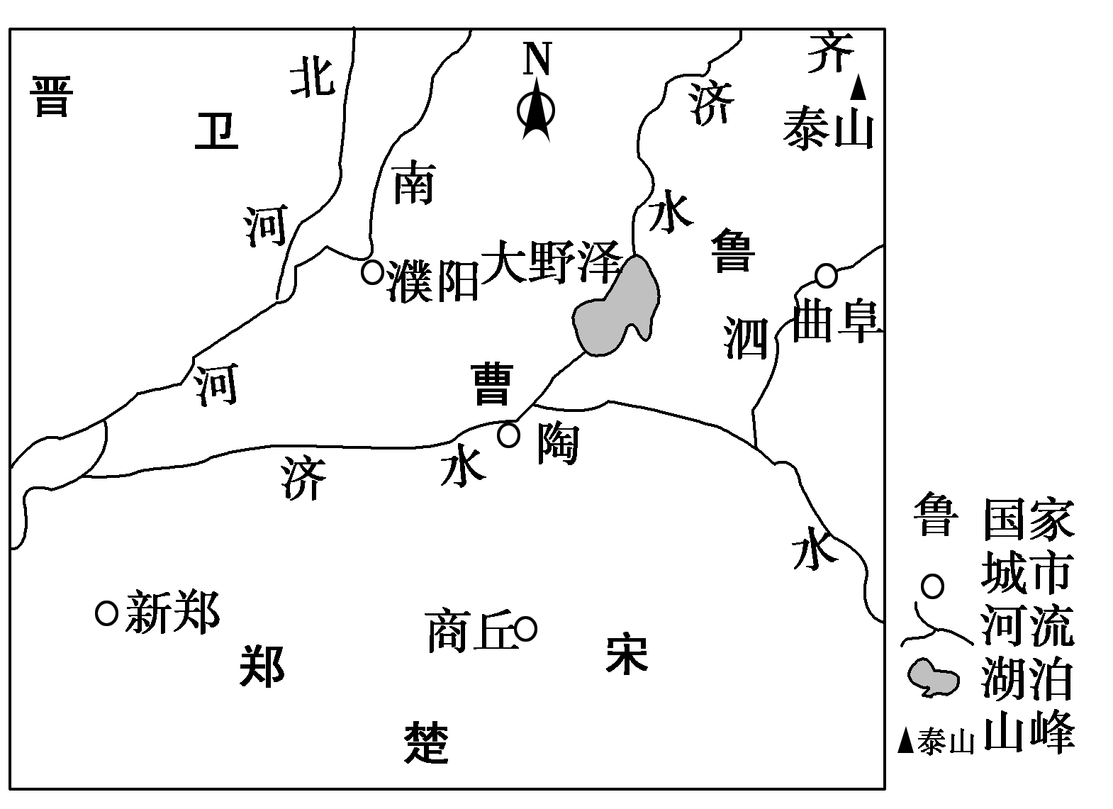9.右图为春秋战国之际局部示意图。当时，范蠡在陶、子贡在曹鲁之间经商成为巨富，这一现象反映了

A.区域位置影响商贸发展

B.争霸战争促进经济交往

C.交通条件决定地方经济状况

D.城市规模扩大推动商业繁荣

10.商鞅变法规定“僇力本业,耕织致粟帛多者复其身。事末利及怠而贫者,举以为收孥(奴婢)”。下列对该政策评价正确的是

①有利于保证农业生产的发展 ②有利于废除世卿世禄制度

③不利于工商业的发展 ④明清时期该政策阻碍经济发展

A.①②③ B.①②④ C.②③④ D.①③④